实验六 光线追踪实验报告

1. 实验名称
实验六：光线追踪

2. 实验目的
- 理解光线追踪的基本思想，掌握从相机发射光线、求交、着色、阴影判断到递归反射与折射的完整流程。
- 学会使用 C++ 与 CMake 组织小型图形学实验工程，并完成编译、运行与结果整理。
- 通过最小参数修改对比渲染结果，观察材质参数变化对最终图像的影响。

3. 实验环境
- 操作系统：Windows PowerShell
- 编译工具：CMake 4.2.1
- 编译器：Clang 22.1.1（由 CMake 检测）
- C++ 标准：C++17
- 线性代数库：Eigen3
- 图像整理工具：Python 3.13.5、Pillow

4. 实验原理
光线追踪是一种基于物理直觉的图像生成方法。其核心思想是从相机出发，针对图像平面上的每个像素生成一条视线光线，计算该光线与场景物体的最近交点，并在交点处依据材质、法线、光源方向和视线方向进行着色。如果材质具有镜面反射或透明折射特性，则继续递归追踪反射光线或折射光线，将其贡献叠加到当前像素颜色中。
本实验中，场景主要由若干球体组成，采用点光源进行直接光照计算，并包含：
- 环境光项：提供基础亮度；
- 漫反射项：依据 Lambert 模型计算；
- 高光项：依据半程向量计算镜面反射；
- 阴影检测：利用 shadow ray 判断交点到光源之间是否被遮挡；
- 递归反射：对可反射材质继续追踪反射方向；
- 递归折射：对透明材质继续追踪折射方向。

5. 光线追踪流程
- 初始化相机、场景、球体和材质参数。
- 遍历图像平面每个像素，计算归一化参数 u、v。
- 由相机根据 u、v 生成穿过像素的主光线。
- 在场景中查找主光线与所有球体的最近交点。
- 若命中物体，则计算环境光、直接光照和阴影。
- 若材质支持反射，则递归追踪反射光线。
- 若材质支持折射，则递归追踪折射光线。
- 合成颜色后写入 PPM 图像缓冲区。
- 输出渲染结果文件。

6. 核心代码分析

6.1 相机光线生成
在 camera.hpp 中补全了 GenerateRay，使其根据像素归一化坐标 u、v 生成正确的相机光线：
Ray GenerateRay(float u, float v)
{
return Ray(_origin,
_lower_left_corner + u * _horizontal + v * _vetical - _origin);
}
这样每个像素都会对应不同方向的观察光线，而不是所有像素共用同一条射线。

6.2 阴影、反射与折射递归
在 raytracer.hpp 中补全了三个关键部分：
- 阴影检测
从交点向光源发射 shadow ray，如果在到达光源前与其他物体再次相交，则该点处于阴影中，只保留环境光分量。
- 反射递归
对可反射材质，计算反射方向并递归调用 RayColor，将反射颜色按权重叠加到最终结果中。
- 折射递归
对透明材质，依据折射率和法线方向计算折射向量，并递归求得折射颜色。
这些补全使程序真正具备了基础光线追踪效果，而不只是静态颜色输出。

6.3 CMake 依赖整理
在 CMakeLists.txt 中删除了当前工程不需要的 OpenGL/freeglut 链接依赖，仅保留 Eigen3::Eigen。原因是本实验程序属于 CPU 光线追踪，不依赖窗口显示与 OpenGL 渲染，原有链接配置会导致当前环境下出现 freeglut.lib 缺失的链接错误。

6.4 对比实验参数修改
为了体现实验完成情况，在 exp6.cpp 中对地面球材质进行了最小可见修改：
mtl2.SetKd(Vector3f(0.0, 0.6, 0.2));
修改为：
mtl2.SetKd(Vector3f(0.7, 0.2, 0.2));
修改后地面颜色由偏绿色变为偏红色，图像差异直观明显，便于完成前后对比。

7. 实验步骤
- 检查工程结构与关键源码文件，包括 CMakeLists.txt、exp6.cpp、camera.hpp、raytracer.hpp、scene.hpp、ppm.hpp。
- 用 cmake -S . -B build 配置工程。
- 用 cmake --build build 编译程序。
- 运行 build/MyOpenGLProject.exe 生成原始结果。
- 将原始输出整理为 result/output_original.ppm。
- 修改地面球漫反射颜色，重新编译并运行。
- 保存修改后结果为 result/output_modified.ppm。
- 使用 Pillow 将两张 ppm 转为 png，便于查看和插入报告。
- 进行图像差异检查，生成 result/result_check.txt。
- 整理 submit/ 目录并生成最终压缩包。

8. 实验结果截图

8.1 原始渲染结果
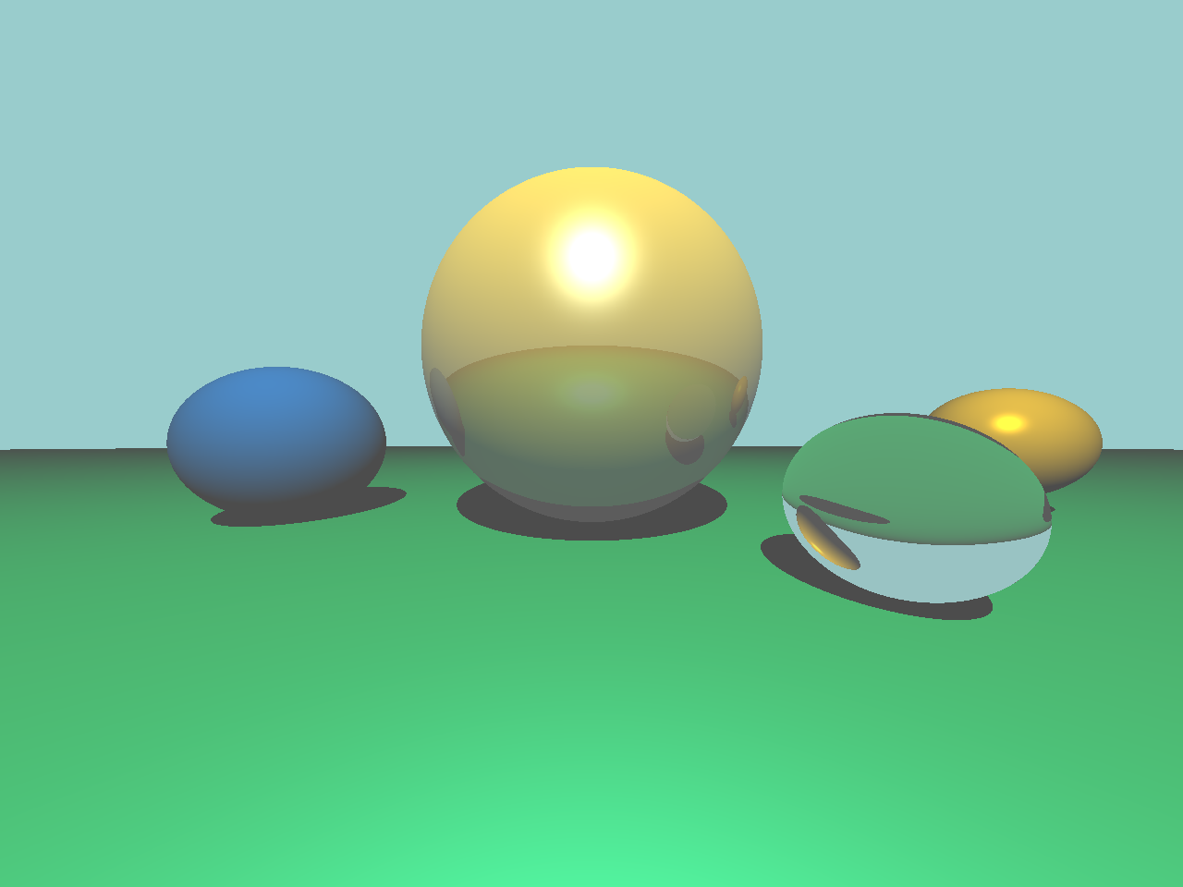
原始渲染结果

8.2 修改后渲染结果
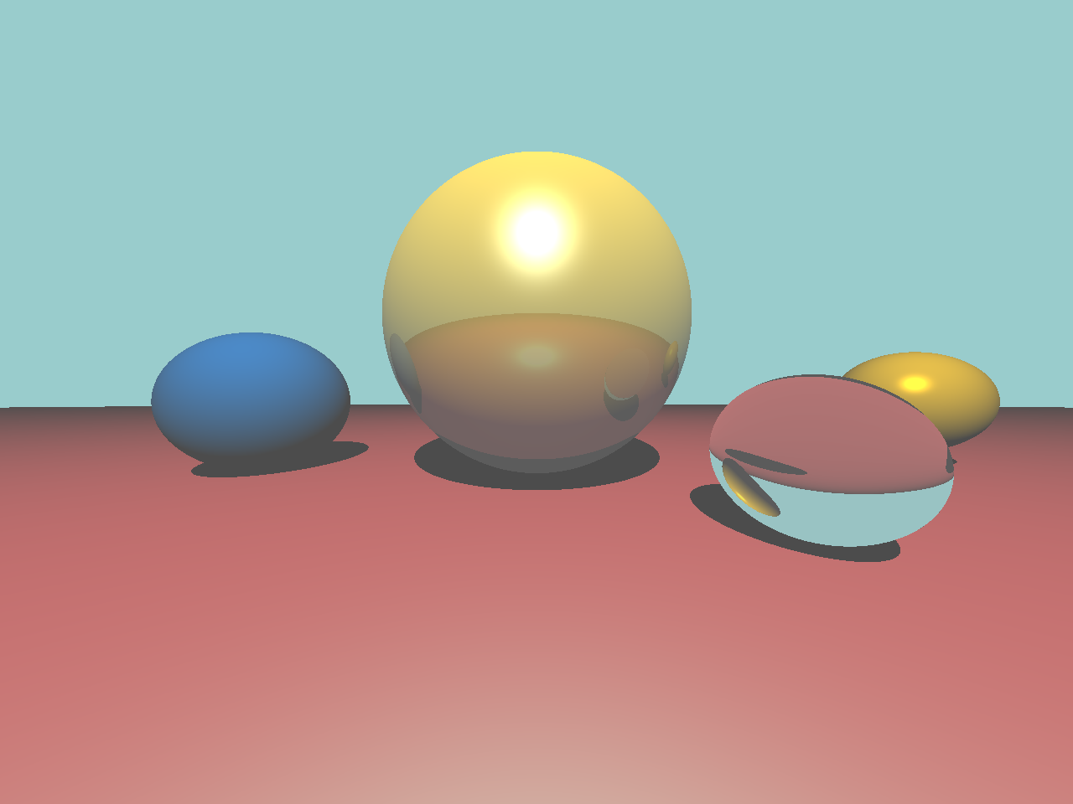
修改后渲染结果

9. 修改前后对比分析
根据图像检查结果，原始图与修改后图分辨率均为 1280 x 960，且都不是空白图像。像素级比较表明两张图片存在明确差异，变化像素数为 590418，约占总像素数的 48.05%。
从视觉上看：
- 原始结果中地面为明显的绿色；
- 修改后地面变为偏红色；
- 中央反射球与右侧透明球表面的映射颜色也随地面颜色变化而同步改变；
- 场景布局、阴影位置和主体结构保持一致，说明本次修改仅影响材质表现，没有破坏渲染流程。
这说明递归反射与折射逻辑已经正常工作，因为地面颜色变化不仅影响地面本身，也影响到了其他球体表面的间接视觉效果。

10. 实验总结
本次实验完成了一个基础球体场景的光线追踪渲染流程，补全了相机射线生成、阴影判断、反射递归和折射递归等关键模块，并解决了工程中不必要的 OpenGL/freeglut 链接依赖问题，使程序能够在当前环境下稳定编译与运行。
通过对地面球材质颜色的最小修改，可以清晰观察到直接光照和间接反射带来的图像变化，加深了对光线追踪算法和材质参数作用的理解。实验结果表明，当前工程已经具备基本的光线追踪渲染能力，并完成了从编译、运行、结果整理到提交打包的完整流程。

